PacketX GRISM中國ip過濾效能測試

測試設備
- 封包產生器(GRISM附加功能traffic-gen)可產出100Gbps流量，可指定產出背景ip範圍封包以及產出中國ip封包
- 過濾設備GRISM，已匯入中國 ip/ipv6共24,654筆(來源dbip-country-2024-12.mmdb)

測試參數

封包產生器
背景封包100Gbps packet size 1024Bytes + 背景中國ip 1.0.1.0 每秒送一個封包，封包從V1送出去

Config
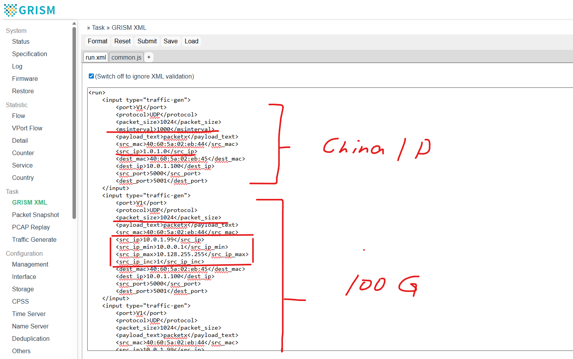

GRISM國籍過濾設備
匯入中國 ip/ipv6共24,654筆(來源dbip-country-2024-12.mmdb)

Config
匯入中國ip/ipv6共24,654筆，代號是F10001
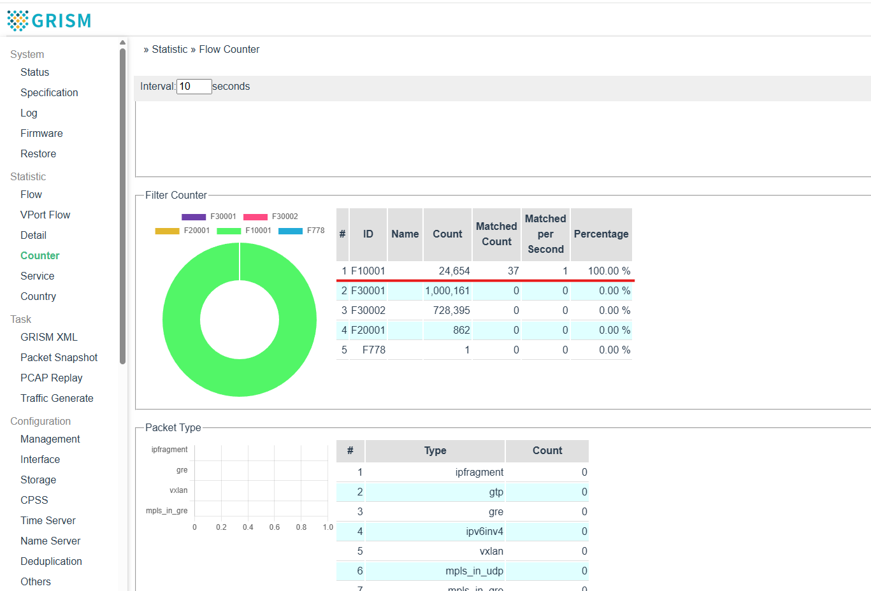
設定封包從V1介面進來，如果符合過濾條件F10001往V7介面出去，反之則往V1回去
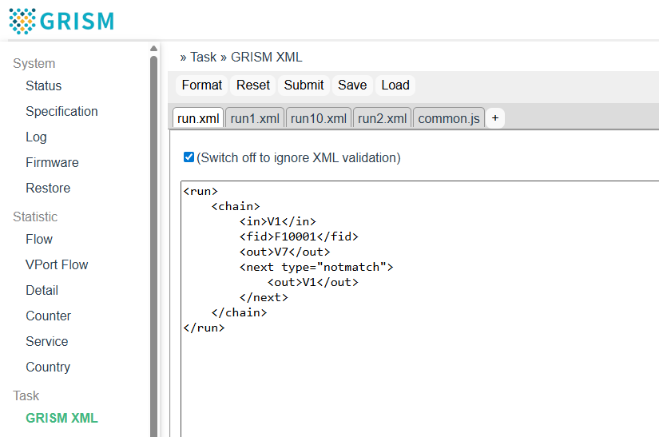

測試過程
封包產生器與過濾設備V1透過100G SDN switch串接V1因為V1是100G breakout 4x25G，沒辦法直接對接，V7對接V7
另外因封包產生器如接收100G流量會影響產出封包效能，所以過濾設備送出之流量就不會再導回封包產生器
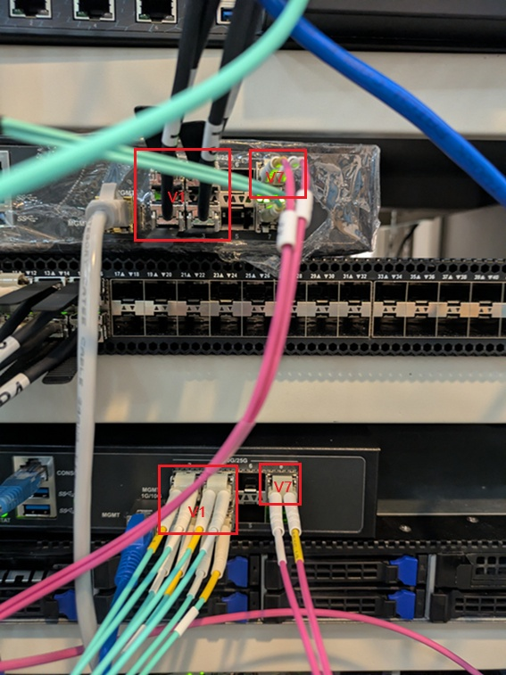

封包產生器
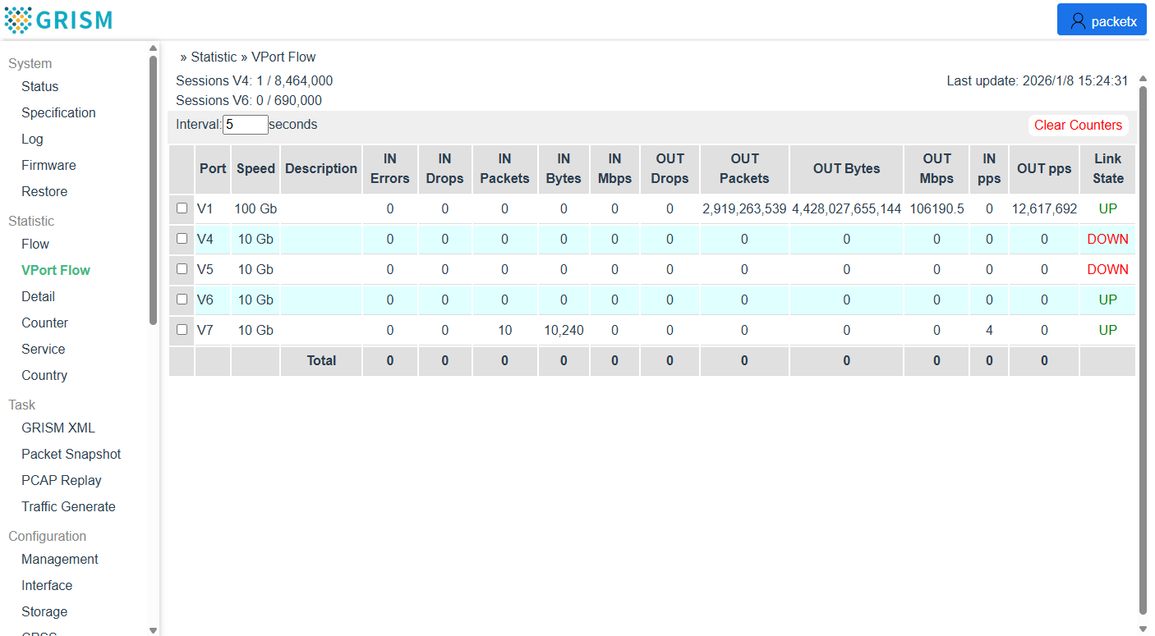

GRISM Q8過濾設備
